R E Q U E R I M E N T O Nº. 1110

SESSÃO ORDINÁRIA DE 7/12/2015

Excelentíssimo Senhor Presidente Da Câmara Municipal:

Considerando a existência de um terreno ao lado da residência n° 982 da Rua Silvestre Bártoli, nas proximidades do cruzamento da referida via com a Rua Primo Paganini;

Considerando que referido terreno está com mato muito alto e acúmulo de lixo e entulhos que estão prejudicando moradores próximos ao local que enfrentam invasão de animais peçonhentos advindos de destacado terreno, sendo que o mato está invadindo o passeio público (fotos em anexo),

REQUEREMOS, depois de cumpridas as formalidades regimentais, ouvido o Plenário, seja oficiado ao Senhor Secretário Municipal de Governo, CARLOS EDUARDO COLENCI, solicitando, nos termos da Lei Orgânica do Município, que a Prefeitura Municipal notifique o proprietário do terreno localizado ao lado da residência n° 982 da Rua Silvestre Bártoli, nas proximidades do cruzamento da referida via com a Rua Primo Paganini, no tocante à necessidade deste executar urgentemente a limpeza e a capinação de destacada área a fim de beneficiar a comunidade local.

Plenário “Ver. Laurindo Ezidoro Jaqueta”, 7 de dezembro de 2015.

Vereador Autor CURUMIM  PSDB | Vereador Autor FONTÃO  PSDB

Vereador Autor VALMIR REIS
PPS

Parte Integrante do requerimento n° 1110/2015

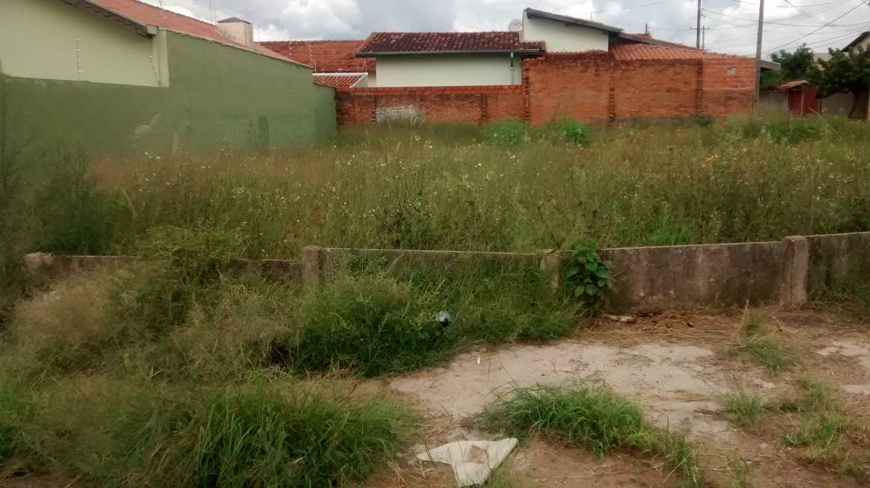

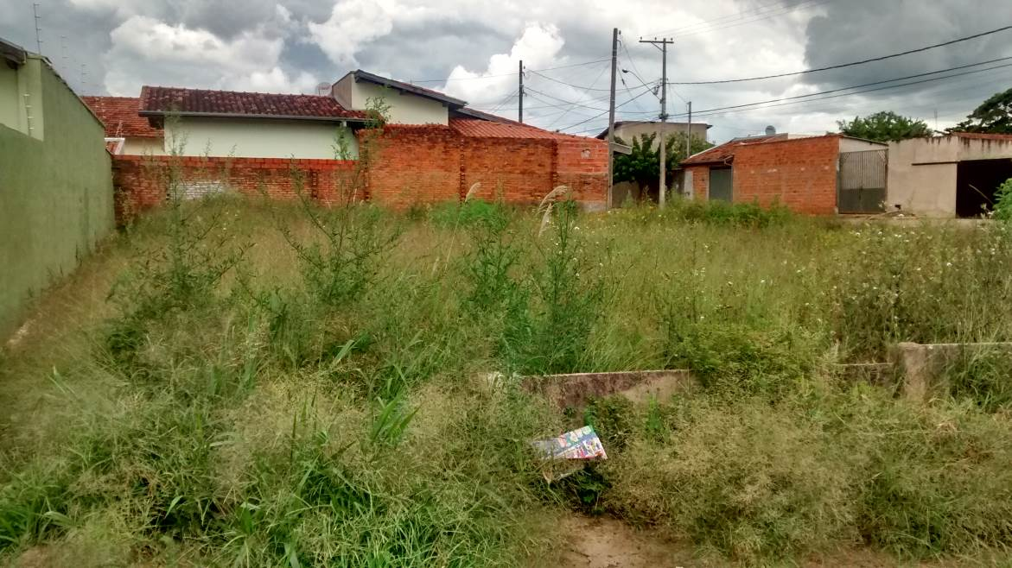

Parte Integrante do requerimento n° 1110/2015

